[政务信息]
博罗农技人员赴增城学习先进经验
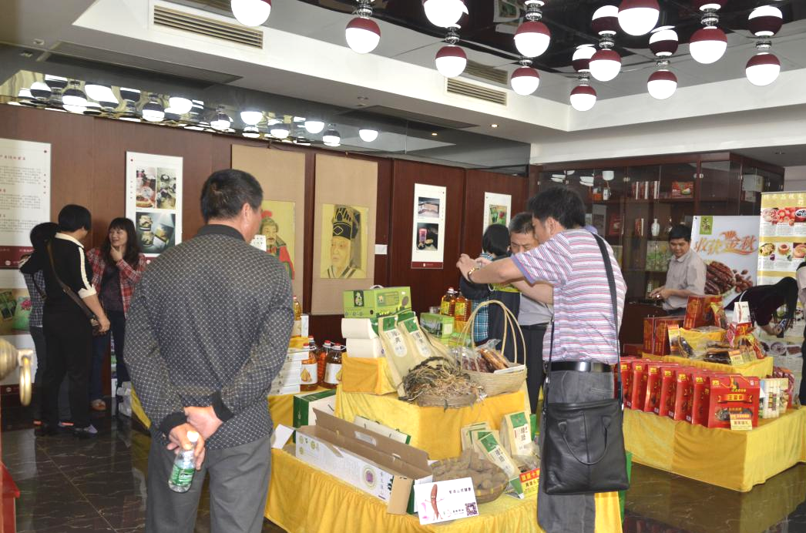
4月11日，博罗县农业和林业局、博罗县农业技术推广中心、博罗县农业科技示范场部分业务骨干前往增城市学习“农产品”变“旅游产品”的先进经验。据增城市农业局副局长姚文豪介绍，增城 “农产品”能成功转变为“旅游产品”是因为具备三个必备条件：一是要有人来旅游；二是要有好产品；三是要赋于产品文化内涵。增城“农产品”变“旅游产品”的成功，正是在于增城市对这项工作的重视，有效地整合了旅游、农业、宣传等各方面的力量共同参与的结果。通过这次学习，我们对增城经验有了比较深入的了解，进一步增强了对博罗将各镇独具特色的农产品转变为旅游产品，解决农产品“卖难、价低”问题的认识，有助于我们在推动农业生产标准化工作方面更有实效。
博罗县农业技术推广中心
朱文忠 林冬生
2014.4.11

